

**О внесении изменений в постановление акимата Мангистауской области от 11 августа 2015 года № 241 "Об утверждении регламентов государственных услуг в сфере предпринимательства"**

***Утративший силу***

Постановление акимата Мангистауской области от 14 апреля 2017 года № 74. Зарегистрировано Департаментом юстиции Мангистауской области 16 мая 2017 года № 3358. Утратило силу постановлением акимата Мангистауской области от 8 апреля 2020 года № 54

      Сноска. Утратило силу постановлением акимата Мангистауской области от 08.04.2020 № 54 (вводится в действие по истечении десяти календарных дней после дня его первого официального опубликования).  
      Примечание РЦПИ.  
      В тексте документа сохранена пунктуация и орфография оригинала.

      В соответствии с Законами Республики Казахстан от 23 января 2001 года "О местном государственном управлении и самоуправлении в Республике Казахстан", от 15 апреля 2013 года "О государственных услугах" и приказом Министра национальной экономики Республики Казахстан от 24 июня 2016 года № 281 "О внесении изменений и дополнений в приказ Министра национальной экономики Республики Казахстан от 24 апреля 2015 года № 352 "Об утверждении стандартов государственных услуг в сфере предпринимательства" (зарегистрирован в Реестре государственной регистрации нормативных правовых актов за № 13992) акимат области **ПОСТАНОВЛЯЕТ:**

      1. Внести в постановление акимата Мангистауской области от 11 августа 2015 года № 241 "Об утверждении регламентов государственных услуг в сфере предпринимательства" (зарегистрировано в Реестре государственной регистрации нормативных правовых актов за № 2829, опубликовано в газете "Огни Мангистау" от 29 сентября 2015 года № 172) следующие изменения:

      в регламенте государственной услуги "Предоставление субсидирования части ставки вознаграждения по кредитам в рамках Единой программы поддержки и развития бизнеса "Дорожная карта бизнеса 2020":

      в пункте 5:

      подпункт 3) изложить в следующей редакции:

      "3) ответственный исполнитель производит проверку полноты пакета документов и необходимой соответствующей информации, направляет его на рассмотрение Регионального координационного совета (далее – РКС) – 12 (двенадцать) рабочих дней.

      Результат – направление пакета документов на рассмотрение РКС;";

      дополнить пунктом 5-1 следующего содержания:

      "5-1. Услугодатель отказывает в оказании государственной услуги по

      следующим основаниям:

      1) установление недостоверности документов, представленных услугополучателем для получения государственной услуги, и (или) данных (сведений), содержащихся в них;

      2) несоответствие услугополучателя и (или) представленных материалов, объектов, данных и сведений, необходимых для оказания государственной услуги, требованиям установленным нормативными правовыми актами Республики Казахстан.";

      в пункте 7:

      подпункт 3) изложить в следующей редакции:

      "3) ответственный исполнитель проверяет полноту представленного пакета документов, направляет его на рассмотрение РКС – 12 (двенадцать) рабочих дней;";

      приложение к регламенту изложить в новой редакции согласно приложению 1 к настоящему постановлению.

      В регламенте государственной услуги "Предоставление гарантий по кредитам субъектов частного предпринимательства в рамках Единой программы поддержки и развития бизнеса "Дорожная карта бизнеса 2020":

      пункт 5 изложить в следующей редакции:

      "5. Содержание каждой процедуры (действия), входящей в состав процесса оказания государственной услуги, длительность его выполнения:

      по кредитам свыше 180 миллион тенге:

      1) сотрудник канцелярии услугодателя осуществляет прием пакета документов, представленных услугополучателем, их регистрацию – 20 (двадцать) минут.

      Результат – регистрация в канцелярии услугодателя;

      2) руководитель услугодателя определяет ответственного исполнителя, налагает соответствующую визу – 1 (один) рабочий день.

      Результат – виза руководителя услугодателя;

      3) ответственный исполнитель производит проверку полноты пакета документов и необходимой соответствующей информации, направляет его на рассмотрение РКС – 3 (три) рабочих дня.

      Результат – направление пакета документов на рассмотрение РКС;

      4) РКС осуществляет рассмотрение и обсуждение представленного пакета документов, принимает соответствующее решение – 3 (три) рабочих дня.

      Результат – протокол заседания РКС;

      5) ответственный исполнитель подготавливает проект выписки из протокола заседания РКС – 2 (два) рабочих дня.

      Результат – проект выписки из протокола заседания РКС;

      6) руководитель услугодателя рассматривает и подписывает проект выписки из протокола заседания РКС – 2 (два) часа.

      Результат – подписанная выписка из протокола заседания РКС;

      7) сотрудник канцелярии услугодателя выдает выписку из протокола заседания РКС услугополучателю, банку и акционерному обществу "Фонд развития предпринимательства "Даму" 1 (один) рабочий день.

      Результат – выписка из протокола заседания РКС;

      по кредитам до 180 миллион тенге:

      1) сотрудник канцелярии услугодателя акционерного общества "Фонд развития предпринимательства "Даму" принимает документы от банка второго

      уровня, регистрирует и направляет их руководителю - 20 (двадцать) минут;

      2) руководитель услугодателя акционерного общества "Фонд развития предпринимательства "Даму" после ознакомления с документами определяет ответственного исполнителя - 2 (два) часа;

      3) ответственный исполнитель рассматривает полученные документы и выносит проект на рассмотрение уполномоченного органа акционерного общества "Фонд развития предпринимательства "Даму" для принятия решения о предоставлении/непредоставлении гарантии – 2 (два) рабочих дня;

      4) услугодатель акционерного общества "Фонд развития предпринимательства "Даму" в течение 1 (одного) рабочего дня направляет в банк письмо с решением акционерного общества "Фонд развития предпринимательства "Даму" о возможности (невозможности) гарантирования;

      5) после получения письма с положительным решением акционерного общества "Фонд развития предпринимательства "Даму" о возможности гарантирования банк и услугополучатель заключают договор банковского займа, договор (-ы) залога (-ов);

      веб-портал по кредитам до 180 миллион тенге - 5 (пять) рабочих дня после получения "Фонд развития предпринимательства "Даму" документов от банка.";

      дополнить пунктом 5-1 следующего содержания:

      "5-1. Услугодатель отказывает в оказании государственной услуги по следующим основаниям:

      1) установление недостоверности документов, представленных услугополучателем для получения государственной услуги, и (или) данных (сведений), содержащихся в них;

      2) несоответствие услугополучателя и (или) представленных материалов, объектов, данных и сведений, необходимых для оказания государственной услуги, требованиям установленным нормативными правовыми актами Республики Казахстан;

      3) отрицательный ответ уполномоченного государственного органа на запрос о согласовании, который требуется для оказания государственной услуги, а также отрицательное заключение экспертизы, исследования либо проверки;  
 4) в отношении услугополучателя имеется вступившее в законную силу решение (приговор) суда о запрещении деятельности или отдельных видов деятельности, требующих получения определенной государственной услуги;  
 5) в отношении услугополучателя имеется вступившее в законную силу решение суда, на основании которого услугополучатель лишен специального права, связанного с получением государственной услуги.";

      в пункте 7:

      подпункты 3), 4) и 5) изложить в следующей редакции:

      "3) ответственный исполнитель проверяет полноту представленного пакета документов, направляет его на рассмотрение РКС – 3 (три) рабочих дня;

      4) РКС рассматривает представленный пакет документов, принимает соответствующее решение, передает протокол заседания РКС ответственному исполнителю – 3 (три) рабочих дня;

      5) ответственный исполнитель подготавливает проект выписки из протокола заседания РКС и передает его для подписания руководителю услугодателя – 2 (два) рабочих дня;";

      приложение к регламенту изложить в новой редакции согласно приложению 2 к настоящему постановлению.

      В регламенте государственной услуги "Предоставление государственных грантов в рамках Единой программы поддержки и развития бизнеса "Дорожная карта бизнеса 2020":

      в пункте 5:

      подпункты 3) и 10) изложить в следующей редакции:

      "3) ответственный исполнитель производит проверку полноты пакета документов и необходимой соответствующей информации, направляет его на рассмотрение конкурсной комиссии – 23 (двадцать три) рабочих дней.

      Результат – направление пакета документов на рассмотрение конкурсной комиссии;

      10) руководитель услугодателя, акционерного общества "Фонд развития предпринимательства "Даму" и услугополучатель заключают договор – 10 (десять) рабочих дней.

      Результат – подписанный договор.";

      дополнить пунктом 5-1 следующего содержания:

      "5-1. Услугодатель отказывает в оказании государственной услуги по следующим основаниям:

      1) установление недостоверности документов, представленных услугополучателем для получения государственной услуги, и (или) данных (сведений), содержащихся в них;

      2) несоответствие услугополучателя и (или) представленных материалов, объектов, данных и сведений, необходимых для оказания государственной услуги, требованиям установленным нормативными правовыми актами Республики Казахстан.";

      в пункте 7:

      подпункты 3) и 10) изложить в следующей редакции:

      "3) ответственный исполнитель проверяет полноту представленного пакета документов, направляет его на рассмотрение конкурсной

      комиссии – 23 (двадцать три) рабочих дней;

      10) руководитель услугодателя, акционерного общества "Фонд развития предпринимательства "Даму" и услугополучатель заключают договор – 10 (десять) рабочих дней.";

      приложение к регламенту изложить в новой редакции согласно приложению 3 к настоящему постановлению.

      В регламенте государственной услуги "Предоставление поддержки по развитию производственной (индустриальной) инфраструктуры в рамках Единой программы поддержки и развития бизнеса "Дорожная карта бизнеса 2020":

      дополнить пунктом 5-1 следующего содержания:

      "5-1. Услугодатель отказывает в оказании государственной услуги по следующим основаниям:

      1) установление недостоверности документов, представленных услугополучателем для получения государственной услуги, и (или) данных (сведений), содержащихся в них;

      2) несоответствие услугополучателя и (или) представленных материалов, объектов, данных и сведений, необходимых для оказания государственной услуги, требованиям установленным нормативными правовыми актами Республики Казахстан.".

      2. Государственному учреждению "Управление предпринимательства и торговли Мангистауской области" (Мустапаева В.Т.) обеспечить официальное опубликование настоящего постановления в эталонном контрольном банке нормативных правовых актов Республики Казахстан и в средствах массовой информации, размещение на интернет – ресурсе акимата Мангистауской области.

      3. Контроль за исполнением настоящего постановления возложить на заместителя акима Мангистауской области Ильмуханбетову Ш.Л.

      4. Настоящее постановление вступает в силу со дня государственной регистрации в органах юстиции и вводится в действие по истечении десяти календарных дней после дня его первого официального опубликования.

|  |  |
| --- | --- |
| *Аким области* | *Е. Тугжанов* |

      "СОГЛАСОВАНО"

      руководитель государственного

      учреждения "Управление

      предпринимательства и торговли

      Мангистауской области"

      Мустапаева В.Т.

      "14"_____04_____ 2017 г.

|  |  |
| --- | --- |
|  | Приложение 1 |
|  | к постановлению акимата |
|  | Мангистауской области |
|  | от "14" 04 2017 года |
|  | № 74 |
|  | Приложение к регламенту государственной услуги "Предоставление субсидирования части ставки вознаграждения по кредитам в рамках Единой программы поддержки |
|  | и развития бизнеса "Дорожная карта бизнеса 2020" |

**Справочник бизнес-процессов оказания государственной услуги "Предоставление субсидирования части ставки вознаграждения в рамках Единой программы поддержки и развития бизнеса "Дорожная карта бизнеса 2020"**

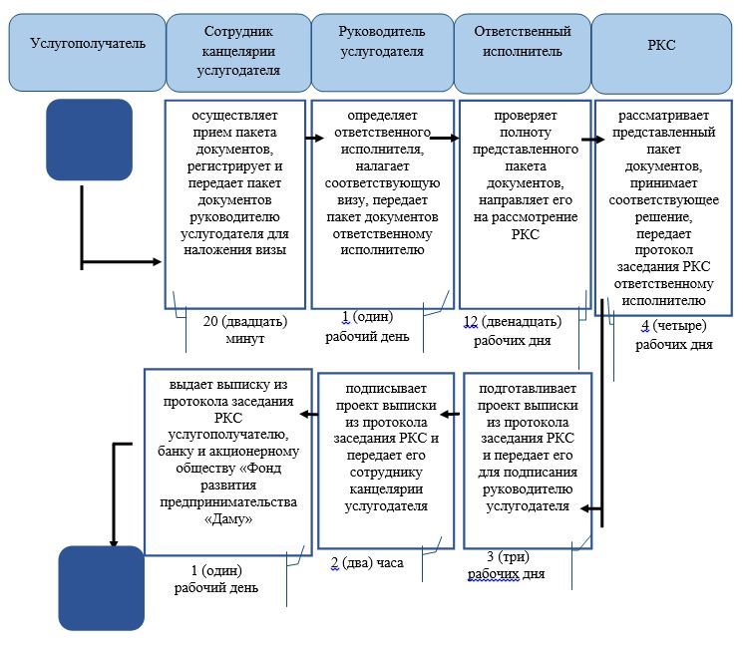

**Условное обозначение:**

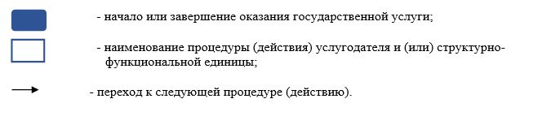

|  |  |
| --- | --- |
|  | Приложение 2 |
|  | к постановлению акимата |
|  | Мангистауской области |
|  | от "14" 04 2017 года |
|  | № 74 |
|  | Приложение к регламенту государственной услуги "Предоставление гарантий по кредитам субъектов частного предпринимательства в рамках Единой программы поддержки и развития бизнеса "Дорожная карта бизнеса 2020" |

**Справочник бизнес – процессов оказания государственной услуги "Предоставление гарантий по кредитам субъектов частного предпринимательства в рамках Единой программы поддержки и развития бизнеса "Дорожная карта бизнеса 2020"**

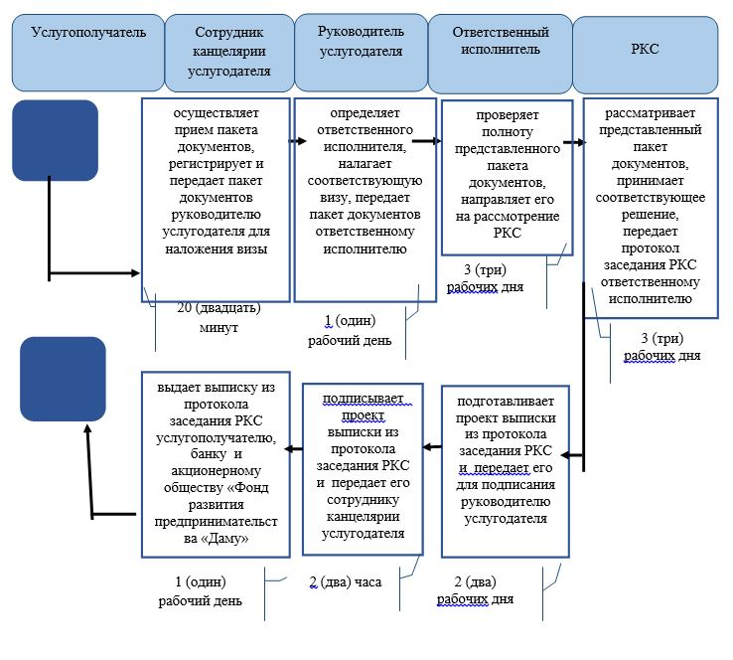

**Условное обозначение:**



|  |  |
| --- | --- |
|  | Приложение 3 |
|  | к постановлению акимата |
|  | Мангистауской области |
|  | от "14" 04 2017 года |
|  | № 74 |
|  | Приложение к регламенту государственной услуги "Предоставление государственных грантов в рамках Единой программы |
|  | поддержки и развития бизнеса "Дорожная карта бизнеса 2020" |

**Справочник бизнес-процессов оказания государственной услуги "Предоставление государственных грантов в рамках Единой программы поддержки и развития бизнеса "Дорожная карта бизнеса 2020"**

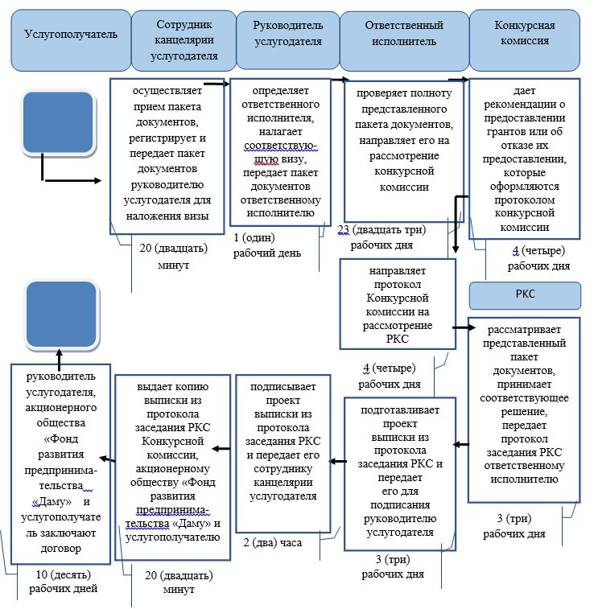

**Условное обозначение:**



© 2012. РГП на ПХВ «Институт законодательства и правовой информации Республики Казахстан» Министерства юстиции Республики Казахстан